รายงานการประชุม
หัวหน้าส่วนราชการ หัวหน้าหน่วยงานรัฐวิสาหกิจ นายอำเภอ
และหัวหน้าหน่วยงานจังหวัดระยอง
ครั้งที่ ๑๐/๒๕๕7
วันพฤหัสบดีที่ ๓๐ ตุลาคม ๒๕๕7 เวลา 09.๐๐ – ๑2.๐๐ น.
ณ ห้องประชุมภักดีศรีสงคราม ศาลากลางจังหวัดระยอง
------------------------------------

ผู้มาประชุม
ส่วนภูมิภาค จำนวน ๓8 หน่วยงาน เข้าประชุม 4๓ คน
- นายธานี สามารถกิจ ผู้ว่าราชการจังหวัดระยอง
- นายทรรศนะ วิชัยธนพัฒน์ รองผู้ว่าราชการจังหวัดระยอง
- น.อ. สามารถ ปราโมศย์ รอง ผอ.รมน.จว.รย.(ท)
- นายธีรวัฒน์ สุดสุข ปลัดจังหวัดระยอง
- นายจรัสชัย โชคเรืองสกุล หัวหน้าสำนักงานจังหวัดระยอง
- พล.ต.ต. ชุมพล ฉันทะจำรัสศิลป์ ผบก.ภ.จว.ระยอง
- นางกาญจนา นันทพงษ์ แทน เจ้าพนักงานที่ดินจังหวัดระยอง
- นายดำรงชัย พุ่มสงวน พัฒนาการจังหวัดระยอง
- นายปรพล เจริญพงษ์ แทน โยธาธิการและผังเมืองจังหวัดระยอง
- นายชุมพล สุวรรณ นายแพทย์สาธารณสุขจังหวัดระยอง
- นายวิฑูรย์ ด่านวิบูลย์ ผู้อำนวยการโรงพยาบาลระยอง
- นายรุ่งชัย แพศย์สกล คลังจังหวัดระยอง
- นายประธาน นรรัตน์ พาณิชย์จังหวัดระยอง
- นายอรุณ วิชกิจ ขนส่งจังหวัดระยอง
- นายอโณทัย จูงใจ เกษตรและสหกรณ์จังหวัดระยอง
- นายสายหยุด อาบสุวรรณ เกษตรจังหวัดระยอง
- นายเพิ่มพร ฉายเพิ่มศักดิ์ ปศุสัตว์จังหวัดระยอง
- นายถนอม ประทุม แทน สหกรณ์จังหวัดระยอง
- นางลดาวัลย์ วนโกสุม ประมงจังหวัดระยอง
- นายพันธุ์ธนู ศรีทองสุก ปฏิรูปที่ดินจังหวัดระยอง
- นายสุรพล สุทธจินดา อุตสาหกรรมจังหวัดระยอง
- นางสาวรัตนา พละชัย แรงงานจังหวัดระยอง
- นายอำนวย ภู่ระหงษ์ สวัสดิการและคุ้มครองแรงงานจังหวัดระยอง
- นางสาทิพย์ ภูธนะกูล แทน พัฒนาสังคมและความมั่นคงของมนุษย์จ.ระยอง
- นางสาวเปล่งสุดา จักกะพาก แทน ประกันสังคมจังหวัดระยอง
- นางชญาภา ประเสริฐอัมพร จัดหางานจังหวัดระยอง
- นางสาวสวรส รูปแก้ว แทน ประชาสัมพันธ์จังหวัดระยอง
- นางวรรณา ขอบอรัญ สถิติจังหวัดระยอง
- นายอาทิตย์ ละเอียดดี ผอ.สำนักงานทรัพยากรธรรมชาติและ สิ่งแวดล้อมจังหวัดระยอง
- นายดำริห์ การควรคิด วัฒนธรรมจังหวัดระยอง
- นายจุมพฏ วรรณฉัตรสิริ หน.สำนักงานป้องกันและบรรเทาสาธารณภัย
จังหวัดระยอง
- นายศิริวัฒน์ ธนะผลเลิศ พลังงานจังหวัดระยอง
- นางกัญญ์ชลา สุขิตรกุล แทน ท่องเที่ยวและกีฬาจังหวัดระยอง
- นางพวงชมพู เปรมประเสริฐ แทน ผอ.สำนักงานคุมประพฤติจังหวัดระยอง
- นางสาวบุญล้อม ประเสริฐสุทธิ์ ผอ.สำนักงานบังคับคดีจังหวัดระยอง
- นายณวัฒน์ โตศักดิ์ ท้องถิ่นจังหวัดระยอง
- นายบุญสืบ ศรีใส แทน ผอ.สำนักงานพระพุทธศาสนาจ.ระยอง
- นายยุทธชัย สายคำมี จ่าจังหวัดระยอง
- นายอนุรักษ์ คล้ายขำ ป้องกันจังหวัดระยอง
- นายประเสริฐศักดิ์ รอดสน หัวหน้ากลุ่มงานข้อมูลสารสนเทศและการสื่อสาร สนจ.รย.
- นายสุรชัย สุขสวัสดิ์ หัวหน้ากลุ่มงานยุทธศาสตร์ฯ สนจ.รย.
- นางสาวอัฐฟ้า ก้อนทอง หัวหน้ากลุ่มงานบริหารทรัพยากรบุคคลสนจ.รย.
- นายสุปนันท์ สังข์สุวรรณ หัวหน้ากลุ่มงานอำนวยการสนจ.รย.

ส่วนกลาง จำนวน ๕8 หน่วยงาน เข้าร่วมประชุม 4๘คน
- นางวาทินี วงษ์วิฑิต อัยการจังหวัดระยอง
- นายปัญญา บูรพา อัยการจังหวัดคดีเยาวชนและครอบครัว จ.ระยอง
- นางนิรมล ธำรงราชานิติ อัยการจังหวัดคุ้มครองสิทธิและช่วยเหลือทางกฎหมาย และการบังคับคดี จังหวัดระยอง
- นายจิรโชติ ปัญญาประดิษฐ์ ผู้อำนวยการสำนักงานทางหลวงชนบท จ.ระยอง
- นางเพ็ญศรี สุขสวัสดิ์ สรรพากรพื้นที่ระยอง
- นายมาโนช พิทักษ์ สรรพสามิตพื้นที่ระยอง๑
- นายประพันธ์ รัตนดิลก ณ ภูเก็ต สรรพสามิตพื้นที่ระยอง ๒
- นายนภดล อิศรางกูร ณ อยุธยา ธนารักษ์พื้นที่ระยอง
- นายสุรพงศ์ วงษ์ชาลี แทน ผอ.สำนักส่งเสริมส่งเสริมและพัฒนาการเกษตร
เขตที่ 3 จังหวัดระยอง
- นายสฤษดิ์ชัย ศิริพร ผู้อำนวยการ “สถาบัน กศน.” ภาคตะวันออก
- นายชัยณรงค์ ป้องบ้านเรือ ผอ. สำนักงาน กศน. จังหวัดระยอง
- นายธวัชชัย อุ่ยพานิช ผอ.สำนักงานเขตพื้นที่การศึกษาประถมศึกษา ระยองเขต 1
- นายโอภาส ชูช่วย แทน ผอ.สำนักงานเขตพื้นที่การศึกษาประถมศึกษา ระยอง เขต 2
- นายกิตติพัฒน์ เดชะพหุล ผู้บัญชาการเรือนจำกลางระยอง
- นายรุ่งโรจน์ สถิตย์ ผู้อำนวยการแขวงการทางระยอง
- นายจิรพงษ์ ศาสตร์แย้ม แทน ผู้อำนวยการโครงการชลประทานระยอง
- นายสุเมธ สายทอง หัวหน้าอุทยานแห่งชาติเขาแหลมหญ้า-หมู่เกาะเสม็ด
- นายวันชัย หนองใหญ่ แทน หัวหน้าอุทยานแห่งชาติเขาชะเมา – เขาวง
- นายสกล แสงจันทร์ แทน ผอ.ศูนย์วิจัยและพัฒนาประมงทะเลอ่าวไทย
ฝั่งตะวันออก (ระยอง)
- นางกรรณ์นิกา มั่งมิตร แทน ผู้อำนวยการศูนย์วิจัยและพัฒนาประมงชายฝั่งระยอง
- นายพัลลภ คำบุตรดี แทน ผู้อำนวยการศูนย์วิจัยและพัฒนาประมงน้ำจืดระยอง
- นายเศรษฐ์ อินทร์สุวรรณ์ แทน ผอ. ศูนย์ฝึกและอบรมเด็กและเยาวชนเขต๑
จังหวัดระยอง
- นายพันธ์ ผลทอง ผู้อำนวยการศูนย์ส่งเสริมและพัฒนาอาชีพการเกษตร จังหวัดระยอง (พืชสวน)
- นายสมพงษ์ กาทอง ผอ.ศูนย์วิจัยและพัฒนาการเกษตรระยอง
- นายชวลิต หนูจีน ผู้อำนวยการสถานีพัฒนาที่ดินระยอง
- นางนฤมล พนาสนธิ์ แทน ผู้อำนวยการศูนย์พัฒนาฝีมือแรงงานจังหวัดระยอง
- นางศรีสุดา เถาเมืองใจ ผู้ปกครองสถานคุ้มครองสวัสดิภาพเด็ก
ภาคตะวันออก จังหวัดระยอง
- นางสาวสรัณยา สุวรรณวัฒน์ แทน ผอ.ศูนย์ฟื้นฟูสมรรถภาพคนงาน
ประจำภาคตะวันออก (จังหวัดระยอง)
- นายวันชัย พวยไพบูลย์ ผู้อำนวยการทัณฑสถานเปิดห้วยโป่ง
- นายฤทธา สังขศิลา ผอ.สถานพินิจและคุ้มครองเด็กและเยาวชน
จังหวัดระยอง
- นายลิขิต ไพลดำ หัวหน้าศูนย์ข่าวสารตลาดแรงงานจังหวัดระยอง
- นายโอฬาร เฮงเจริญ ผู้อำนวยการสำนักงานเจ้าท่าภูมิภาคสาขาระยอง
- นายณัฐวุฒิ ก้อนซิ้ว หัวหน้าสำนักงานตรวจบัญชีสหกรณ์จังหวัดระยอง
- นายพงษ์ศักดิ์ ศักดิ์ศรีวัฒนา หัวหน้าสถานีอุตุนิยมวิทยาระยอง
- ร.ต.ต. อำนาจ โรจนพร สารวัตรสถานีตำรวจทางหลวง ๓ กองกำกับการ ๓
กองบังคับการตำรวจทางหลวง
- นายสิงห์สมุท ผิวเหลือง ผอ.สถานีวิทยุกระจายเสียงแห่งประเทศไทย จ.ระยอง
- นายทวีวัฒน์ เมฆธวัชชัยกุล แทน นายด่านศุลกากรมาบตาพุด
- นางสาวสุวีรยา ปั้นปาน พัฒนาธุรกิจการค้าจังหวัดระยอง
- นายประสิทธิ์ บุตรรัตนะ แทน ผอ.สำนักงาน คปภ.จังหวัดระยอง
- นายสุมิตร มงคลยงค์ การค้าภายในจังหวัดระยอง
- พ.ต.ท.สมหมาย ธัญลักษณากุล ผู้อำนวยการการเลือกตั้งประจำจังหวัดระยอง
- นางกนกวรรณ สิงห์กาล หัวหน้าบ้านพักเด็กและครอบครัวจังหวัดระยอง
- นายวัชนะ บุญชัย หัวหน้าสวนพฤกษศาสตร์ระยอง

- นายธนสรรค์ สีสม หน.สนง.กองทุนฟื้นฟูและพัฒนาเกษตรกร
สาขาระยอง
- นางดวงนภา วรรณสุข แทน ผอ.ศูนย์อนุรักษ์ทรัพยากรทางทะเลและชายฝั่งที่ 1
- นายสุวิชา ใจเจีย แทน หัวหน้าศูนย์บริหารจัดการประมงทะเลอ่าวไทย
ฝั่งตะวันออกระยอง
- นายพัฒนคมณ์ ภู่ประเสริฐ ผอ.ศูนย์พัฒนาสังคมหน่วยที่ 48 จังหวัดระยอง
- นางสาวฐาปณีย์ โลพันดุง แทน ผอ.ศูนย์การศึกษาพิเศษ ประจำจังหวัดระยอง

อำเภอ จำนวน ๘ อำเภอ เข้าประชุม 8 คน
- นายเรืองฤทธิ์ ประกอบธรรม แทน นายอำเภอเมืองระยอง
- นายสุรพงศ์ หลีพงศ์ แทน นายอำเภอแกลง
- นายอินทรีย์ เกิดมณี นายอำเภอบ้านฉาง
- นายพีระวัฒน์ วังรัตนกุล แทน นายอำเภอปลวกแดง
- นายศุภมิตร เลื่อนสุคันธ์ นายอำเภอวังจันทร์
- นายจิรศักดิ์ ตะปะโจทย์ นายอำเภอเขาชะเมา

สถานีตำรวจ จำนวน ๑๖ แห่ง เข้าประชุม ๘ คน
- พ.ต.อ. ทรงศักดิ์ เป้าปราณี แทน ผกก.สภ.บ้านค่าย
- พ.ต.ท. ทนุเนตร ปิตุเตชะ แทน ผกก.สภ.วังจันทร์
- พ.ต.ท. สังวาล ยังดี แทน ผกก.สภ.เขาชะเมา
- พ.ต.อ. ธนิต เสนีวงศ์ ณ อยุธยา แทน ผกก.สภ.มาบตาพุด
- พ.ต.ท. พงษ์ศักดิ์ คติธรรม แทน ผกก.สภ.ปากน้ำประแสร์
- พ.ต.ท. เสรี ศิริสวัสดิ์ สวญ.สภ.สำนักทอง
- ร.ต.ต. วรเดช ผงทอง แทน สว.สภ.น้ำเป็น
- พ.ต.ท. ไชยดิษฐ์ ปัญญาเหมือนสกุล สวญ.สภ.หนองกรับ

ส่วนท้องถิ่น จำนวน 4 หน่วยงาน เข้าประชุม ๓ คน
- นายคัมภีร์ ศรีสุนทร แทน นายกองค์การบริหารส่วนจังหวัดระยอง
- นายธนวัฒน์ พ้นชั่ว แทนนายกเทศมนตรีนครระยอง
- นายธงชัย แสงจันทร์ แทน นายกเทศมนตรีเมืองมาบตาพุด

รัฐวิสาหกิจ จำนวน ๑๔ หน่วยงาน เข้าประชุม ๘ คน
- นางสาวสุรัตนา ศรีสวัสดิ์ ผู้อำนวยการวิทยุ อ.ส.ม.ท. จังหวัดระยอง
- นางสาวพิมพิงฟ้า โชคระพิณภัสส์ แทน ผู้อำนวยการสำนักงาน ททท. ระยอง
- นางสาวศศิพัชร์ สุวรรณพงษ์ แทน ผู้อำนวยการศูนย์ กกท.จังหวัดระยอง
- นายไพฑูรย์ อรชร ผู้จัดการการประปาส่วนภูมิภาคสาขาระยอง
- นายอุดม เลิศรัตนากุล ผู้จัดการไฟฟ้าส่วนภูมิภาคจังหวัดระยอง
- นายสมชาย เกิดงามพร้อม แทน ผู้จัดการส่วนบริการลูกค้าจังหวัดระยอง
- นายจตุรงค์ พุ่มศรีสวัสดิ์ แทน ผอ.กองทุนสงเคราะห์การทำสวนยางจังหวัดระยอง
- นางศิริประภา ธิกะ แทน ผู้อำนวยการธนาคารออมสิน เขตระยอง

องค์กรภาคเอกชน จำนวน 5 แห่ง เข้าร่วมประชุม 3 คน
- นายวีระพล พวงพิทยาวุฒิ ประธานสภาอุตสาหกรรมจังหวัดระยอง
- นายกนกพันธ์ ยินดีจันทร์ แทน ประธานสภาเกษตรกรจังหวัดระยอง
- นายเฉลียว ราชบุรี ประธานสภาวัฒนธรรมจังหวัดระยอง

ผู้ไม่มาประชุม (ติดราชการ)
- สัสดีจังหวัดระยอง
- ผู้อำนวยการเขตพื้นที่การศึกษามัธยมศึกษา เขต 18
- ประธานกรรมการอาชีวศึกษาจังหวัดระยอง
- ผู้อำนวยการศูนย์วิจัยทรัพยากรทางทะเลและชายฝั่งอ่าวไทยฝั่งตะวันออก
- ผู้ปกครองนิคมสร้างตนเองจังหวัดระยอง
- ผกก.ตรวจคนเข้าเมืองจังหวัดระยอง
- ผู้บังคับกองพันทหารราบที่ 7 กรมทหารราบที่ 3 กองพลนาวิกโยธิน
- กลุ่มตรวจสอบการเงินจังหวัดระยอง สำนักงานการตรวจเงินแผ่นดินภูมิภาคที่ ๒ จังหวัดชลบุรี
- ผู้อำนวยการสำนักจัดการทรัพยากรป่าไม้ที่ 9 (ชลบุรี)
- สมาชิกสภาพัฒนาการเมืองจังหวัดระยอง
- หัวหน้าสำนักงานหนังสือเดินทางฯ จันทบุรี
- นายอำเภอบ้านค่าย
- นายอำเภอนิคมพัฒนา
- ผกก.สภ.เมืองระยอง
- ผกก.สภ.แกลง
- ผกก.สภ.บ้านฉาง
- ผกก.สภ.ปลวกแดง
- ผกก.สภ.นิคมพัฒนา
- ผกก.สภ.ห้วยโป่ง
- ผกก.สภ.เพ
- ผกก.สภ.บ้านกร่ำ
- นายกเทศมนตรีเมืองบ้านฉาง
- หัวหน้าที่ทำการไปรษณีย์ระยอง
- ผู้อำนวยการสำนักงานนิคมอุตสาหกรรมมาบตาพุด
- ผู้ช่วยกรรมการผู้จัดการใหญ่แยกก๊าซธรรมชาติ
- หัวหน้าสำนักงานเคหะชุมชนจังหวัดระยอง
- ผู้จัดการธนาคารกรุงไทย จำกัด สาขาระยอง
- ผอ.สนจ. ธ.ก.ส. ระยอง
- ประธานคณะกรรมการธรรมาภิบาลจังหวัดระยอง

ผู้เข้าร่วมประชุม
- นางสาวธิติมา ชาญขุนทด เจ้าพนักงานธุรการชำนาญงาน สนจ.รย.
- นางสาวปฐมาพร ทวีสุข เจ้าหน้าที่บริหารงานทั่วไป สนจ.รย.

เริ่มประชุม เวลา ๐๙.๐๐ น.
เมื่อที่ประชุมพร้อมแล้ว ผู้ว่าราชการจังหวัดระยอง ประธานในที่ประชุม เปิดประชุมตามวาระ ดังนี้

วาระก่อนการประชุม
๑. พิธีมอบรางวัล
๑.๑ การมอบรางวัล “หม่อมงามจิตต์ บุรฉัตร” รางวัลสร้างเสริมคนดีมีคุณธรรมประจำปี 2557
(สำนักงานเขตพื้นที่การศึกษาประถมศึกษาระยอง เขต 1)
๑.2 พิธีมอบโล่และเงินรางวัลแก่กองทุนหมู่บ้านและเครือข่ายกองทุนหมู่บ้านดีเด่นจังหวัดระยอง ประจำปี 2557
(สำนักงานพัฒนาชุมชนจังหวัดระยอง)
๑.3 พิธีมอบประกาศเกียรติบัตรแก่ผู้นำเครือข่ายพัฒนาชุมชนดีเด่น ประจำปี 2557 จังหวัดระยอง
(สำนักงานพัฒนาชุมชนจังหวัดระยอง)
๑.4 พิธีมอบเกียรติบัตรแก่ผู้ทำคุณประโยชน์ต่อกระทรวงวัฒนธรรม ระดับจังหวัด
(สำนักงานวัฒนธรรมจังหวัดระยอง)

2. แนะนำข้าราชการย้ายมาใหม่
- พล.ต.ต. ชุมพล ฉันทะจำรัสศิลป์ ผู้บังคับการตำรวจภูธรจังหวัดจันทบุรี
มาดำรงตำแหน่ง ผู้บังคับการตำรวจภูธรจังหวัดระยอง

- นางชญาภา ประเสริฐอัมพร ผู้เชี่ยวชาญเฉพาะด้านวิจัยตลาดแรงงาน
กรมการจัดหางาน กระทรวงแรงงาน
มาดำรงตำแหน่ง ผู้เชี่ยวชาญเฉพาะด้านวิจัยตลาดแรงงาน
รักษาราชการแทน จัดหางานจังหวัดระยอง
- นางวรรณา ขอบอรัญ สถิติจังหวัดน่าน
มาดำรงตำแหน่ง สถิติจังหวัดระยอง
- นางเพ็ญศรี สุขสวัสดิ์ สรรพากรพื้นที่นครนายก จังหวัดนครนายก
มาดำรงตำแหน่ง สรรพากรพื้นที่ระยอง จังหวัดระยอง
- นางสาวสุวีรยา ปั้นปาน พัฒนาธุรกิจการค้าจังหวัดบุรีรัมย์
มาดำรงตำแหน่ง พัฒนาธุรกิจการค้าจังหวัดระยอง
- นายชัยณรงค์ ป้องบ้านเรือ ผู้อำนวยการสำนักงาน กศน. จังหวัดปราจีนบุรี
มาดำรงตำแหน่ง ผู้อำนวยการสำนักงาน กศน. จังหวัดระยอง
- นายวันชัย พวยไพบูลย์ นักทัณฑวิทยาชำนาญการพิเศษ
เรือนจำจังหวัดสุพรรณบุรี
มาดำรงตำแหน่ง ผู้อำนวยการทัณฑสถานเปิดห้วยโป่ง

วาระที่ ๑ เรื่อง ประธานแจ้งที่ประชุมทราบ
1. ระบบ Application Ray จังหวัดระยองได้จัดทำโครงการระบบบริหารจัดการ ศูนย์ดำรงธรรมจังหวัดระยองแบบเบ็ดเสร็จ (Rayong Damrongthama Auto Response Center) ขึ้น เพื่อดำเนินการบริหารจัดการระบบรับเรื่องร้องเรียน ร้องทุกข์ของศูนย์ดำรงธรรมจังหวัดระยอง ให้มีความทันสมัยและมีประสิทธิภาพมากยิ่งขึ้น และให้การแก้ไขปัญหาเรื่องการร้องเรียน ร้องทุกข์ การขอความช่วยเหลือ การแจ้งเบาะแส ตลอดจนการให้บริการต่างๆ ในส่วนที่เกี่ยวข้องอย่างเป็นระบบ มีความรวดเร็วและตอบสนองต่อการแก้ไขปัญหาความเดือดร้อนของประชาชนได้อย่างรวดเร็วและทันต่อสถานการณ์ โดยการดำเนินงานดังกล่าวได้สร้าง “Application Ray” ขึ้น เพื่อเพิ่มช่องทางในการติดต่อสื่อสารแบบ two-way communication ระหว่างศูนย์ดำรงธรรมจังหวัดระยองกับประชาชน โดยประชาชนสามารถดาวน์โหลดผ่าน Smart phone, Tablet และคอมพิวเตอร์ได้ พร้อมกันนี้ขอเชิญส่วนราชการ หน่วยงานรัฐวิสาหกิจ อำเภอ และหน่วยงานที่เกี่ยวข้อง เข้าร่วมงานแถลงข่าวเปิดตัวระบบบริหารจัดการศูนย์ดำรงธรรมจังหวัดระยองแบบเบ็ดเสร็จ (Ray) ในวันจันทร์ที่ 3 พฤศจิกายน 2557 เวลา 09.30 น. ณ หอประชุม ศูนย์ราชการจังหวัดระยอง ศาลากลางจังหวัดระยอง ถนนสุขุมวิท ตำบลเนินพระ อำเภอเมืองระยอง จังหวัดระยอง

วาระที่ ๒ เรื่อง รับรองรายงานการประชุม
- ครั้งที่ 9/๒๕๕7 วันจันทร์ที่ 29 กันยายน 2557
มติที่ประชุม รับรองรายงานการประชุม ครั้งที่ 9/2557 วันจันทร์ที่ 29 กันยายน 2557

วาระที่ 3 เรื่อง สืบเนื่อง
--

วาระที่ 4 เรื่อง เพื่อทราบ
4.1 สรุปข่าวสำคัญในรอบเดือนตุลาคม 2557
(สำนักงานประชาสัมพันธ์จังหวัดระยอง)
- เผยแพร่ในเว็บไซต์ สำนักงานประชาสัมพันธ์จังหวัดระยอง
ที่ประชุม รับทราบ

4.2 สถานการณ์ด้านแรงงาน
(สำนักงานแรงงานจังหวัดระยอง)
ตำแหน่งงานว่างประจำเดือน กันยายน 2557
- ตำแหน่งงานว่าง จำนวน 1,319 อัตรา
- ผู้ลงทะเบียนสมัครงาน จำนวน 548 คน
- บรรจุงาน จำนวน 2,010 คน
ผลการรับขึ้นทะเบียนประกันตนกรณีว่างงาน
- จำนวนผู้ลงทะเบียนประกันตนกรณีว่างงาน เดือน กันยายน 2557
รวม 1,280 ราย สาเหตุ ลาออก 911 คน ถูกเลิกจ้าง 369 คน
จำนวนแรงงานต่างด้าวทุกประเภทในจังหวัดระยอง
- จำนวนแรงงานต่างด้าวทุกประเภทในจังหวัดระยอง
เดือน กันยายน 2557 จำนวน 85,038 คน
ที่ประชุม รับทราบ

4.3 สถานการณ์การคลังและการเร่งรัดติดตามการใช้จ่ายเงินประจำปีงบประมาณ พ.ศ. 2557
(สำนักงานคลังจังหวัดระยอง)
สถานการณ์การคลังและการเร่งรัดติดตามการใช้จ่ายเงินงบประมาณ ประจำปีงบประมาณ พ.ศ. 2558
- การจัดเก็บรายได้แผ่นดิน ประจำปีงบประมาณ พ.ศ. 2557
สรุปผลการจัดเก็บรายได้จังหวัดระยอง ประจำเดือนกันยายน 2557

- การเบิกจ่ายเงินงบประมาณ ประจำปีงบประมาณ พ.ศ. 2557
- ผลการเบิกจ่ายเงินงบประมาณรายจ่ายประจำปีงบประมาณ พ.ศ. 2557
ตั้งแต่ต้นปีงบประมาณ สิ้นสุด ณ วันที่ 30 กันยายน 2557

- การเบิกจ่ายเงินงบประมาณ ประจำปีงบประมาณ พ.ศ. 2558
- ผลการเบิกจ่ายเงินงบประมาณรายจ่ายประจำปีงบประมาณ พ.ศ. 2558
ตั้งแต่ต้นปีงบประมาณ สิ้นสุด ณ วันที่ 24 ตุลาคม 2557

- ผลการเบิกจ่ายเงินงบประมาณจังหวัด (งบจังหวัด) ประจำปีงบประมาณ พ.ศ. 2558
ตั้งแต่ต้นปีงบประมาณ สิ้นสุด ณ วันที่ 24 ตุลาคม 2557

- ผลการเบิกจ่ายเงินงบยุทธศาสตร์การพัฒนากลุ่มจังหวัด (งบกลุ่มจังหวัด) ประจำปีงบประมาณ พ.ศ. 2558
ตั้งแต่ต้นปีงบประมาณ สิ้นสุด ณ วันที่ 24 ตุลาคม 2557

- ผลการเบิกจ่ายเงินกันไว้เบิกเหลื่อมปีประจำปีงบประมาณ พ.ศ. 2558
ตั้งแต่ต้นปีงบประมาณ สิ้นสุด ณ วันที่ 24 ตุลาคม 2557

การแจ้งเวียนหนังสือของสำนักงานคลังจังหวัดระยอง
ในเดือนตุลาคม 2557 สำนักงานคลังจังหวัดระยองได้แจ้งเวียนหนังสือเพื่อให้ส่วนราชการทราบและถือปฏิบัติต่อไป รวม 7 ฉบับ รวม 12 เรื่อง ดังนี้
- หนังสือสำนักงานคลังจังหวัดระยอง ที่ รย 0003/ว 0115 ลงวันที่ 7 ตุลาคม 2557 แจ้งเวียนหนังสือ รวม 4 เรื่อง
- หนังสือสำนักงานคลังจังหวัดระยอง ที่ รย 0003/ว 0116 ลงวันที่ 7 ตุลาคม 2557 แจ้งเวียนหนังสือ รวม 1 เรื่อง
- หนังสือสำนักงานคลังจังหวัดระยอง ที่ รย 0003/ว 0117 ลงวันที่ 7 ตุลาคม 2557 แจ้งเวียนหนังสือ รวม 1 เรื่อง
- หนังสือสำนักงานคลังจังหวัดระยอง ที่ รย 0003/ว 0118 ลงวันที่ 8 ตุลาคม 2557 แจ้งเวียนหนังสือ รวม 1 เรื่อง
- หนังสือสำนักงานคลังจังหวัดระยอง ที่ รย 0003/ว 0120 ลงวันที่ 17 ตุลาคม 2557 แจ้งเวียนหนังสือ รวม 2 เรื่อง
- หนังสือสำนักงานคลังจังหวัดระยอง ที่ รย 0003/ว 0121 ลงวันที่ 17 ตุลาคม 2557 แจ้งเวียนหนังสือ รวม 2 เรื่อง
- หนังสือสำนักงานคลังจังหวัดระยอง ที่ รย 0003/ว 3336 ลงวันที่ 24 ตุลาคม 2557 แจ้งเวียนหนังสือ รวม 1 เรื่อง
รายละเอียดของหนังสือสามารถดาวน์โหลดได้ที่เว็บไซต์ สำนักงานคลังจังหวัดระยอง http://klang.cgd.go.th/ryg หัวข้อ หนังสือเวียน/ระเบียบ
ที่ประชุม รับทราบ

4.4 สถานการณ์น้ำในจังหวัดระยองและการแก้ไขปัญหาน้ำท่วม
(โครงการชลประทานระยอง)

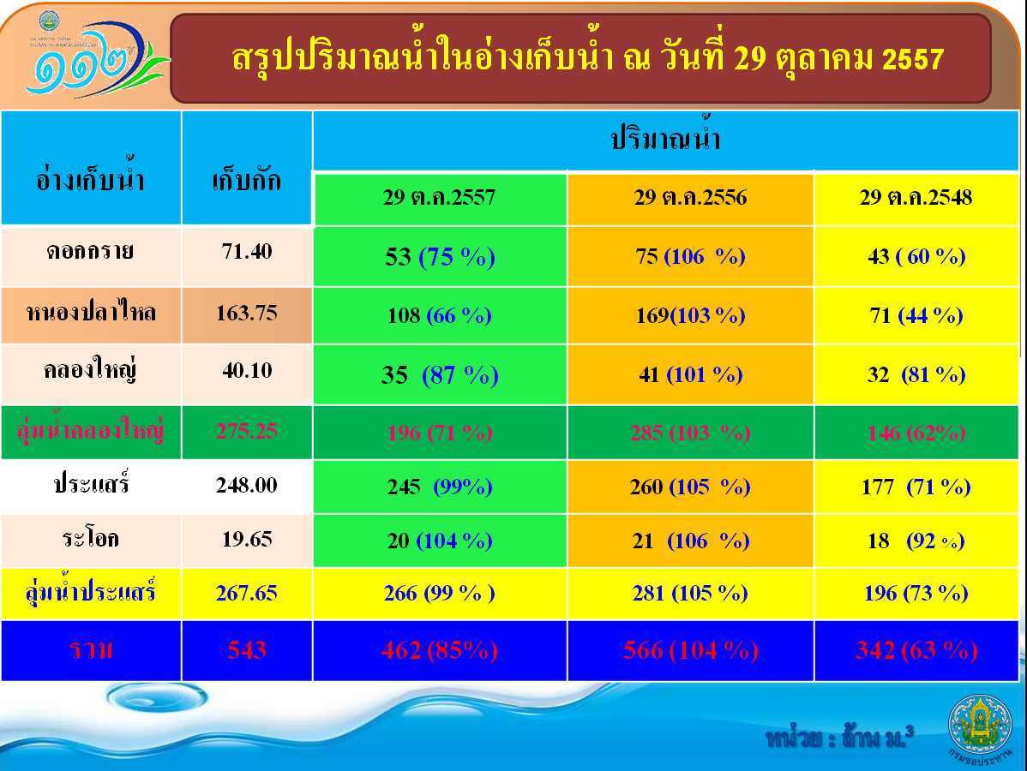
ที่ประชุม รับทราบ

4.5 สถานการณ์ด้านอุตสาหกรรม
(สำนักงานอุตสาหกรรมจังหวัดระยอง)
เรื่อง การดำเนินการนำสารเคมี VCM ออกจากท่อของบริษัท เอเพ็ค ปิโตรเคมิคอล จำกัด
๑. สำนักงานอุตสาหกรรมจังหวัดระยอง มีหนังสือที่ ๐๐๓๓(๓)/๑๗๗๙ ลงวันที่ ๑๙ สิงหาคม ๒๕๕๗ สั่งให้ บริษัท เอเพ็ค ปิโตรเคมิคอล จำกัด ปรับปรุงแก้ไขโรงงาน ตามมาตรา ๓๗ แห่ง พระราชบัญญัติโรงงาน ๒๕๓๕ โดยให้ดำเนินการขนย้ายสารเคมีอันตราย Vinyl chloride monomer (VCM) ที่ตกค้างอยู่ภายในถังเก็บ(Sphere) จำนวน ๒ ถัง (ขนาดความจุ ๕,๕๐๐ ตัน) ท่อส่งสารเคมีระยะทางประมาณ ๗ กิโลเมตร และถัง Recovery Tower จำนวน ๑ ถัง ออกไปกำจัดหรือทำลายฤทธิ์ ทั้งนี้ ในการดำเนินการจะต้องเป็นไปตามหลักวิชาการและตามที่กฎหมายกำหนด โดยให้ดำเนินการให้แล้วเสร็จ ภายในวันที่ ๒๐ ตุลาคม ๒๕๕๗
๒. จังหวัดระยอง มีหนังสือ ด่วนที่สุดที่ รย ๐๐๓๓(๒)/๑๑๐๔๓ ลงวันที่ ๒๖ กันยายน ๒๕๕๗ ให้ นายสถาพร โททอง กรรมการผู้จัดการ บริษัท เอเพ็ค ปิโตรเคมิคอล จำกัด มาเข้าพบเพื่อชี้แจง แก้ไขปัญหาการรั่วไหลของสารเคมีอันตราย Vinyl chloride monomer (VCM) ของ บริษัท เอเพ็ค ปิโตรเคมิคอล จำกัด เมื่อวันพุธที่ ๑ ตุลาคม ๒๕๕๗ เวลา ๑๓.๓๐ น.
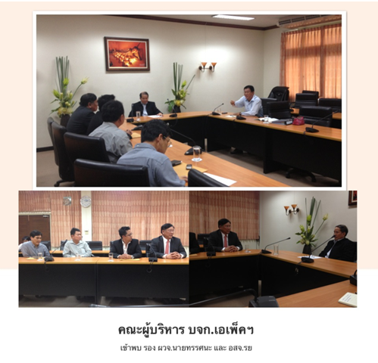

สถานการณ์ล่าสุด
๑. บริษัท เอเพ็ค ปิโตรเคมิคอล จำกัด มีหนังสือ ที่ APC ๐๐๓๑/๒๕๕๗ ลงวันที่ ๑๔ ตุลาคม ๒๕๕๗ เรื่อง การดำเนินการนำสารเคมี VCM จำนวน ๑๒ ตัน ออกจากท่อของบริษัท เอเพ็ค ปิโตรเคมิคอล จำกัด โดยขอขยายเวลาในการดำเนินการกำจัดสารเคมี VCM ให้แล้วเสร็จจากวันที่ ๒๐ ตุลาคม ๒๕๕๗ เป็น ภายในวันที่ ๓๐ ธันวาคม ๒๕๕๗
๒. นายทรรศนะ วิชัยธนพัฒน์ รองผู้ว่าราชการจังหวัดระยอง ประธานคณะทำงานฯ มีความเห็นไม่ให้ขยายเวลาในการดำเนินการกำจัดสารเคมี VCM
๓. สำนักงานอุตสาหกรรมจังหวัด พิจารณาแล้ว มีความเห็นว่าไม่ควรให้ขยายเวลา ในการดำเนินการกำจัดสารเคมี VCM ไปถึง วันที่ ๓๐ ธันวาคม ๒๕๕๗ เนื่องจาก บริษัท เอเพ็ค ปิโตรเคมิคอล จำกัด ไม่มีการเสนอแผนงานและหลักฐานการว่าจ้างบริษัทฯ รับกำจัดนำเสนอต่อคณะทำงานฯให้ชัดเจน และที่ผ่านมายังมิได้ดำเนินการใดที่แสดงถึงเจตนาที่จะรับผิดชอบในการที่จะนำสารอันตราย VCM ออกไปกำจัดตามที่ได้รับร่วมประชุมกับคณะทำงานฯของจังหวัด และจะสรุปเรื่องนำเสนอผู้ว่าราชการจังหวัดระยอง เพื่อดำเนินการดังนี้
๓.๑ ดำเนินการตามแนวทางของจังหวัดระยอง โดยทำหนังสือแจ้ง คสช. ขอสนับสนุนงบประมาณ
๓.๒ มีคำสั่ง ตาม มาตรา ๓๙ วรรค ๓ แห่ง พระราชบัญญัติโรงงาน พ.ศ.๒๕๓๕ ไม่ต่ออายุใบอนุญาตและจะจำหน่ายทะเบียนโรงงาน ต่อไป
๓.๓ ดำเนินคดี ข้อหาไม่ปฏิบัติตามคำสั่ง มาตรา ๓๗ วรรคหนึ่ง แห่ง พระราชบัญญัติโรงงาน พ.ศ.๒๕๓๕ มีบทลงโทษตามมาตรา ๕๗ และดำเนินการตามมาตรา ๔๒ เพื่อให้บุคคล ที่ได้รับมอบหมายจากปลัดกระทรวงอุตสาหกรรมเข้าจัดการแก้ไข เพื่อให้เป็นไปตามคำสั่งได้ ในกรณีนี้ ผู้ประกอบกิจการโรงงานต้องเป็นผู้เสียค่าใช้จ่ายในการเข้าจัดการตามจำนวนที่จ่ายจริงพร้อมดอกเบี้ย
ที่ประชุม รับทราบ

4.6 มาตรการเพิ่มรายได้ให้แก่ผู้มีรายได้น้อย
(สำนักงานเกษตรจังหวัดระยอง)

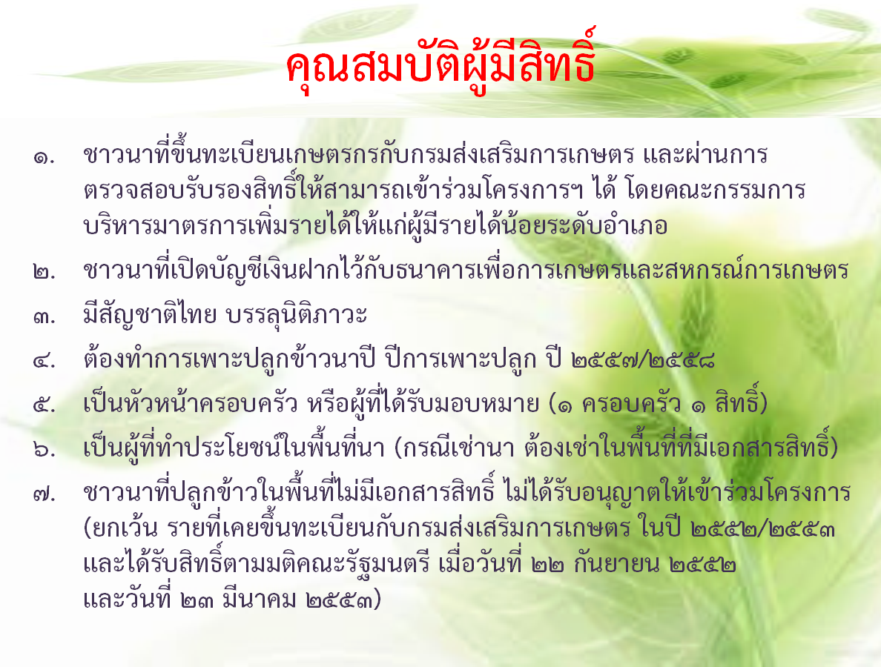

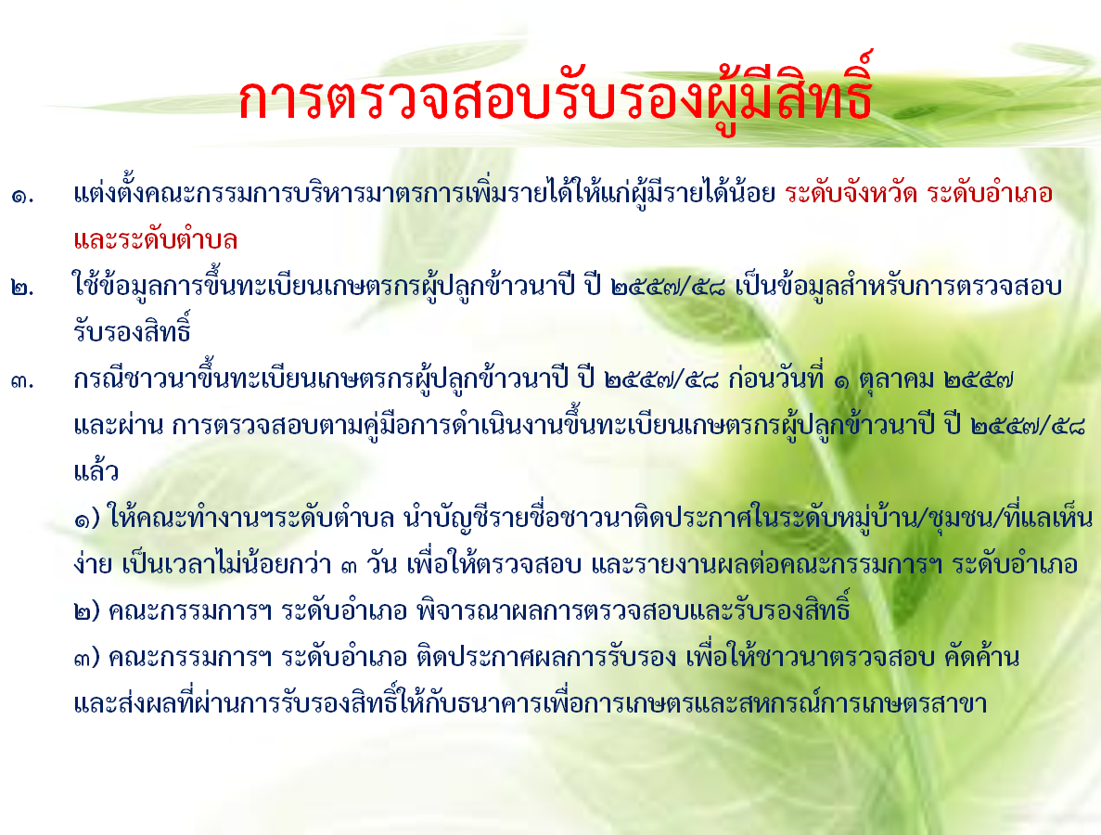
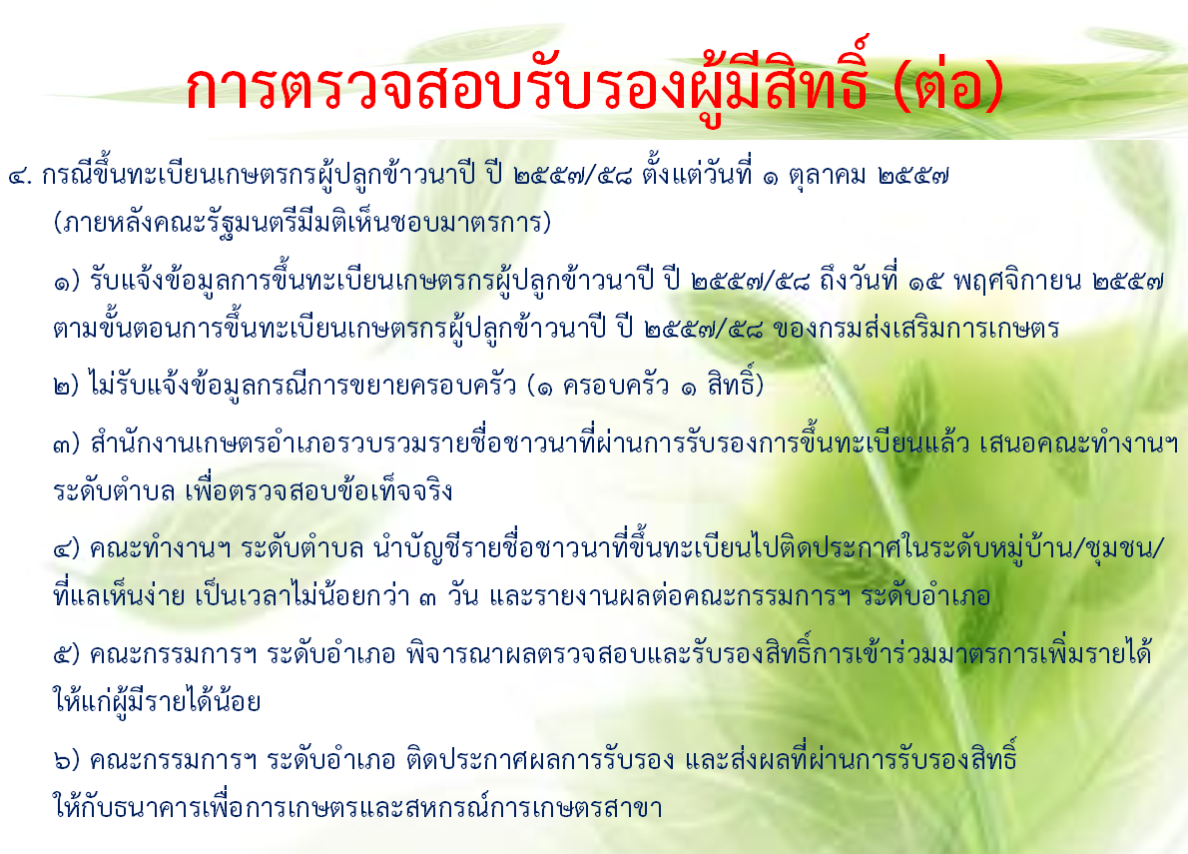

ที่ประชุม รับทราบ

4.7 สรุปสถานการณ์โรคที่สำคัญ เดือนตุลาคม 2557
(สำนักงานสาธารณสุขจังหวัดระยอง)
นำเสนอโดยเอกสาร
ที่ประชุม รับทราบ

4.8 มอบหมายและมอบอำนาจให้รองนายกรัฐมนตรี และรัฐมนตรีประจำสำนักนายกรัฐมนตรีปฏิบัติหน้าที่เป็นประธานกรรมการ รองประธานกรรมการ และกรรมการในคณะกรรมการต่างๆ ตามกฎหมาย และระเบียบสำนักนายกรัฐมนตรี
(สำนักงานจังหวัดระยอง)
สามารถดูรายละเอียดได้ที่ www.gad.moi.go.th หัวข้อ “งานข้อมูลกฎระเบียบ” หัวข้อย่อย “งานประสาน ครม. และรัฐสภา” หมวด “งานประสาน ครม.” เรื่อง การปรับปรุงคำสั่งมอบหมาย และมอบอำนาจให้รองนายกรัฐมนตรี และรัฐมนตรีประจำสำนักนายกรัฐมนตรีปฏิบัติหน้าที่เป็นประธานกรรมการ รองประธานกรรมการ และกรรมการในคณะกรรมการต่างๆ ตามกฎหมาย และระเบียบสำนักนายกรัฐมนตรี
ที่ประชุม รับทราบ

4.9 การสั่งจองเข็มที่ระลึกเฉลิมพระเกียรติ สมเด็จพระเทพรัตนราชสุดาฯ สยามบรมราชกุมารี ในโอกาสฉลองพระชนมายุ 5 รอบ 2 เมษายน 2558
(สำนักงานจังหวัดระยอง)
ด้วยสำนักงานปลัดสำนักนายกรัฐมนตรีได้ขอพระราชทานกราบบังคมทูลสมเด็จพระเทพรัตนราชสุดาฯ สยามบรมราชกุมารี ทราบฝ่าละอองพระบาท ขอพระราชทานพระราชานุญาตดำเนินการจัดทำ เพื่อจำหน่าย โดยนำเงินรายได้ทูลเกล้าฯ ถวายสมทบทุนมูลนิธิสมเด็จพระเทพรัตนราชสุดาฯ สยามบรมราชกุมารี ซึ่งความทราบฝ่าละอองพระบาทแล้วพระราชทานพระราชานุญาต และในการประชุมหารือการจัดทำเข็มที่ระลึกเฉลิมพระเกียรติฯ เมื่อวันที่ 2 กันยายน 2557 ณ ห้องประชุม 101 ชั้น 1 สำนักงานปลัดสำนักนายกรัฐมนตรี ทำเนียบรัฐบาล โดยที่ประชุมฯ ได้มีมติเห็นชอบให้มอบหมายกระทรวงมหาดไทยสนับสนุนและรับเข็มที่ระลึกฯ ไปจำหน่าย ราคาเข็มละ 300 บาท พร้อมให้แจ้งทุกจังหวัดเป็นหน่วยดำเนินการรับสั่งจองเข็มที่ระลึกฯ ในส่วนภูมิภาค ทั้งนี้ โดยให้กระทรวงมหาดไทยรวบรวมจำนวนการสั่งจองของจังหวัดทุกจังหวัด ส่งให้สำนักงานปลัดสำนักนายกรัฐมนตรี ทุกสิ้นเดือน นับตั้งแต่สิ้นเดือนตุลาคม 2557 ถึงสิ้นเดือนกุมภาพันธ์ 2558
ดังนั้น เพื่อให้การจำหน่ายเข็มที่ระลึกเฉลิมพระเกียรติสมเด็จพระเทพรัตนราชสุดาฯ สยามบรมราชกุมารี ในโอกาสฉลองพระชนมายุ 5 รอบ 2 เมษายน 2558 เป็นไปด้วยความเรียบร้อย จังหวัดระยองจึงขอความร่วมมือประชาสัมพันธ์เชิญชวนข้าราชการ ลูกจ้าง พนักงานในสังกัด ครู อาจารย์ รวมถึงประชาชนที่มาติดต่อราชการ ได้มีส่วนร่วมสนับสนุนการสั่งจองเข็มที่ระลึกเฉลิมพระเกียรติฯ (ตามแบบฟอร์มฯสิ่งที่ส่งมาด้วย) โดยได้จัดสรรเข็มที่ระลึกฯ ให้กับหน่วยงานของท่าน จำนวน 2 เข็ม จำหน่ายราคาเข็มละ 300 บาท กำหนดระยะเวลาการสั่งจอง ตั้งแต่วันที่ 20 ตุลาคม 2557 ถึงวันที่ 27 กุมภาพันธ์ 2558 โดยขอให้รวบรวมเงิน พร้อมใบสั่งจองฯ ส่งให้กลุ่มงานอำนวยการ สำนักงานจังหวัดระยอง โทรศัพท์ 038 - 694000 โทรสาร 038 – 694160 ทุกวันศุกร์ของสัปดาห์ นับตั้งแต่เดือนตุลาคม 2557 ถึงสิ้นเดือนกุมภาพันธ์ 2558 ทั้งนี้ จังหวัดจะได้จัดส่งเข็มที่ระลึกฯ ให้ตั้งแต่ช่วงเดือนมีนาคม 2558 เป็นต้นไป
ที่ประชุม รับทราบ

4.10 การสร้างภาพลักษณ์และกระตุ้นการท่องเที่ยวของประเทศ (การกำหนดให้วันศุกร์ที่ 2 มกราคม 2558 เป็นวันหยุดราชการเพิ่มเติมเป็นกรณีพิเศษ)
(สำนักงานจังหวัดระยอง)
ด้วยจังหวัดได้รับแจ้งจากกระทรวงมหาดไทยว่า สำนักเลขาธิการคณะรัฐมนตรีแจ้งว่า คณะรัฐมนตรีได้ประชุมเมื่อวันที่ 1 ตุลาคม 2557 และมีมติดังนี้
1. กำหนดให้วันศุกร์ที่ 2 มกราคม 2558 เป็นวันหยุดราชการเพิ่มเติมเป็นกรณีพิเศษอีก 1 วัน ในช่วงเทศกาลปีใหม่ พ.ศ. 2558 ตามที่กระทรวงการท่องเที่ยวและกีฬาเสนอ
2. ส่วนรัฐวิสาหกิจ สถาบันการเงิน และภาคเอกชน ให้รัฐวิสาหกิจแต่ละแห่ง ธนาคารแห่งประเทศไทย และกระทรวงแรงงาน พิจารณาความเหมาะสมให้สอดคล้องกับข้อกฎหมายที่เกี่ยวข้องต่อไป
3. ในกรณีหน่วยงานใดที่มีภารกิจในการให้บริการประชาชนหรือมีความจำเป็นหรือมีราชการสำคัญในวันดังกล่าว โดยได้กำหนดหรือนัดหมายไว้ก่อนแล้ว ซึ่งหากยกเลิกหรือเลื่อนไปจะเกิดความเสียหายหรือกระทบต่อการให้บริการประชาชน ให้หัวหน้าหน่วยงานนั้นพิจารณาดำเนินการตามที่เห็นสมควร โดยมิให้เกิดความเสียหายต่อทางราชการและประชาชน
ที่ประชุม รับทราบ

4.11 โครงการ “หน่วยบำบัดทุกข์ บำรุงสุข สร้างรอยยิ้มให้ประชาชน”
(ที่ทำการปกครองจังหวัดระยอง)
โครงการ “หน่วยบำบัดทุกข์ บำรุงสุข สร้างรอยยิ้มให้ประชาชน” (โครงการจังหวัดเคลื่อนที่) วันพุธที่ 19 พฤศจิกายน 2557 เวลา 08.30 – 12.00 น. ณ โรงเรียนชุมชนบ้านวังจันทร์ หมู่ที่ 1 บ้านวังจันทร์ ตำบลวังจันทร์ อำเภอวังจันทร์ จังหวัดระยอง
ที่ประชุม รับทราบ

วาระที่ 5 เรื่อง เพื่อพิจารณา
- ติดตามนโยบายสำคัญ
5.1 การบริหารจัดการขยะมูลฝอยและของเสียอันตรายในจังหวัดระยอง
(สำนักงานทรัพยากรธรรมชาติและสิ่งแวดล้อมจังหวัดระยอง/สำนักงานจังหวัดระยอง)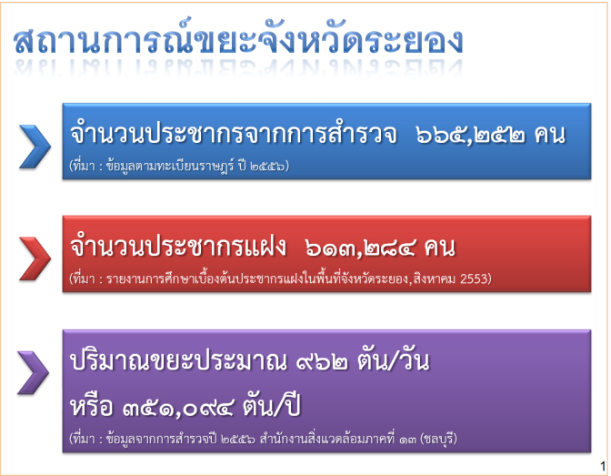

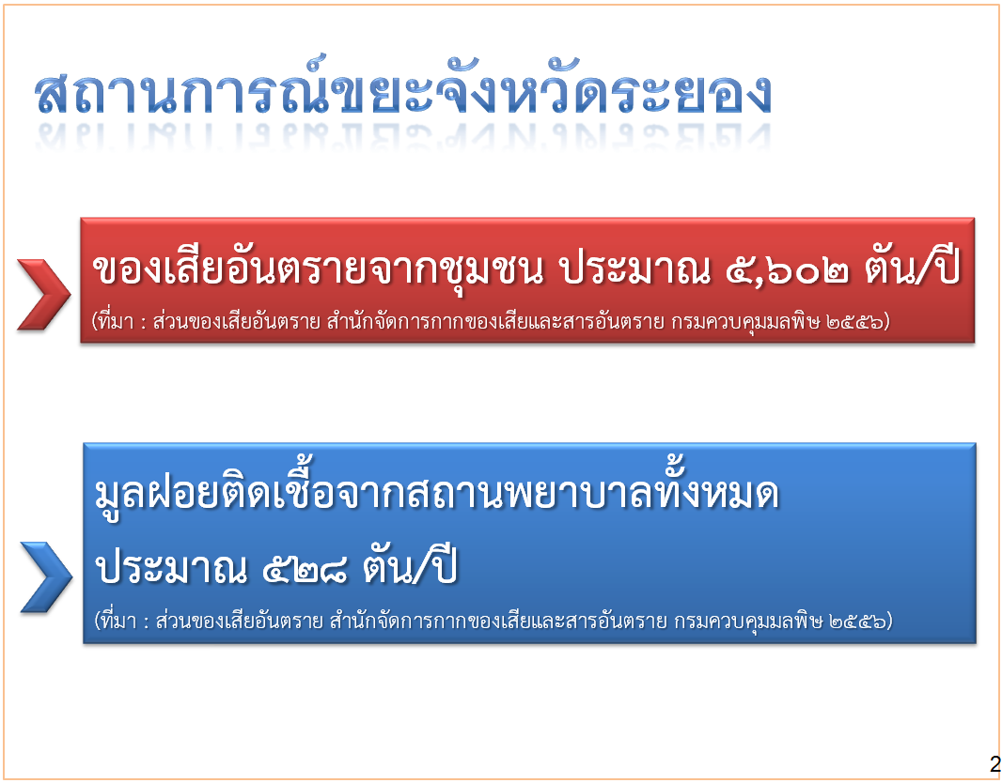

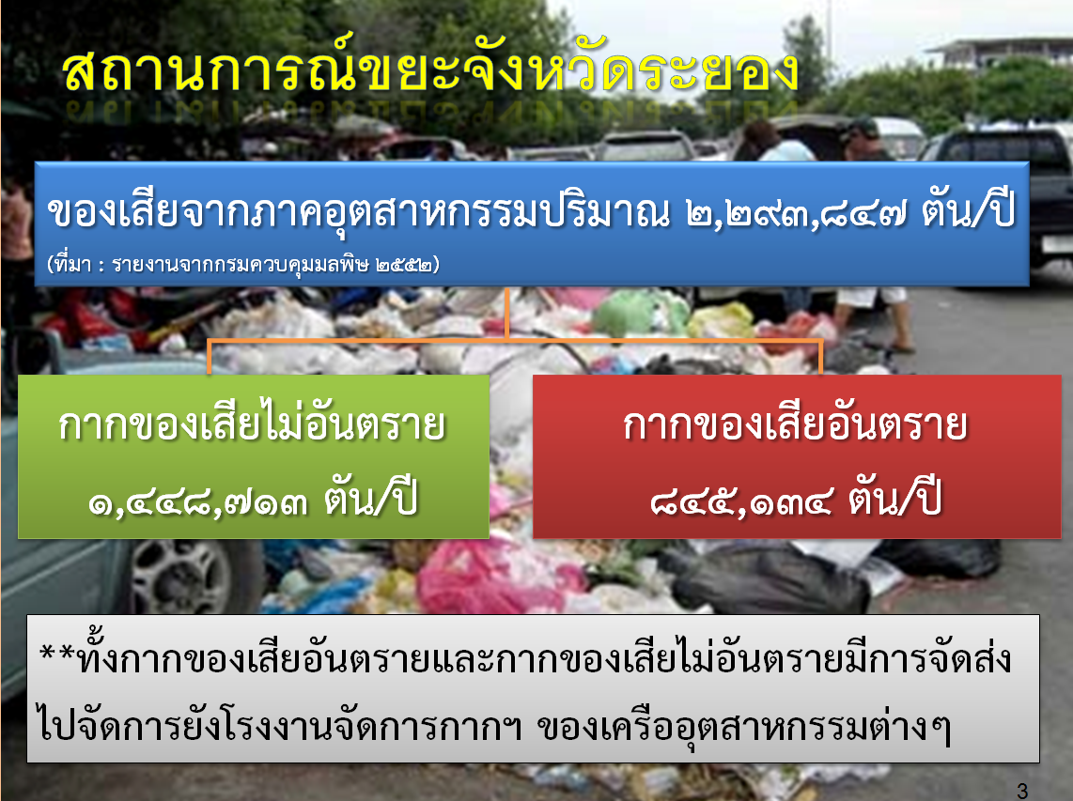

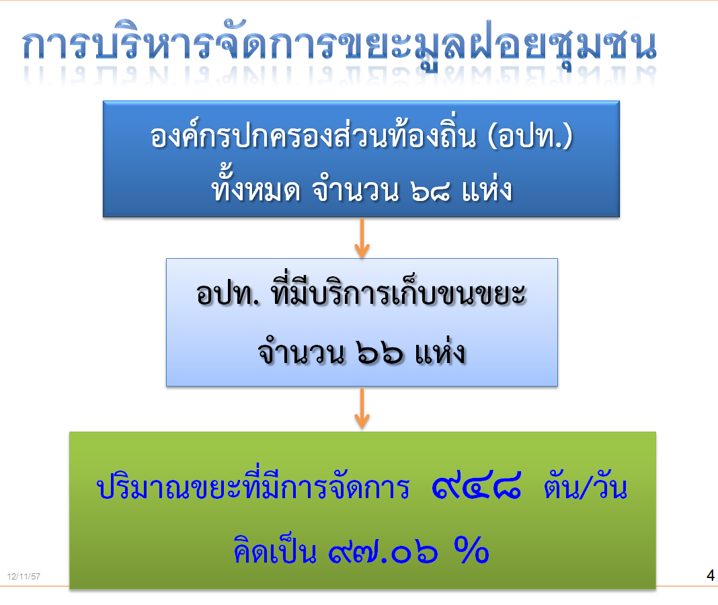

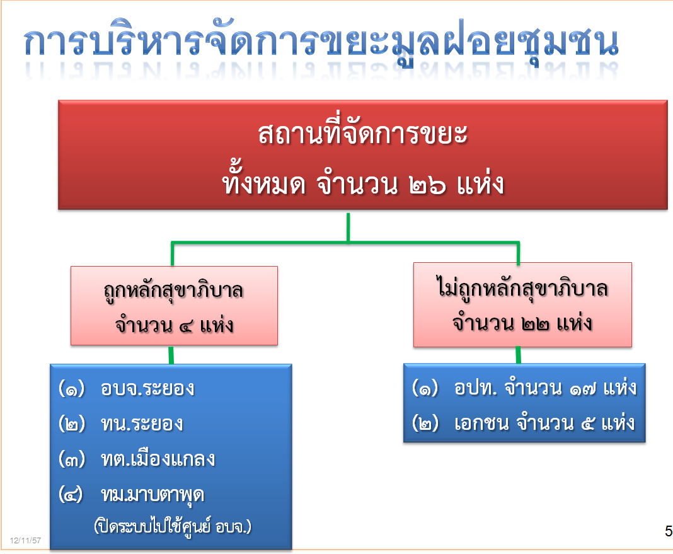

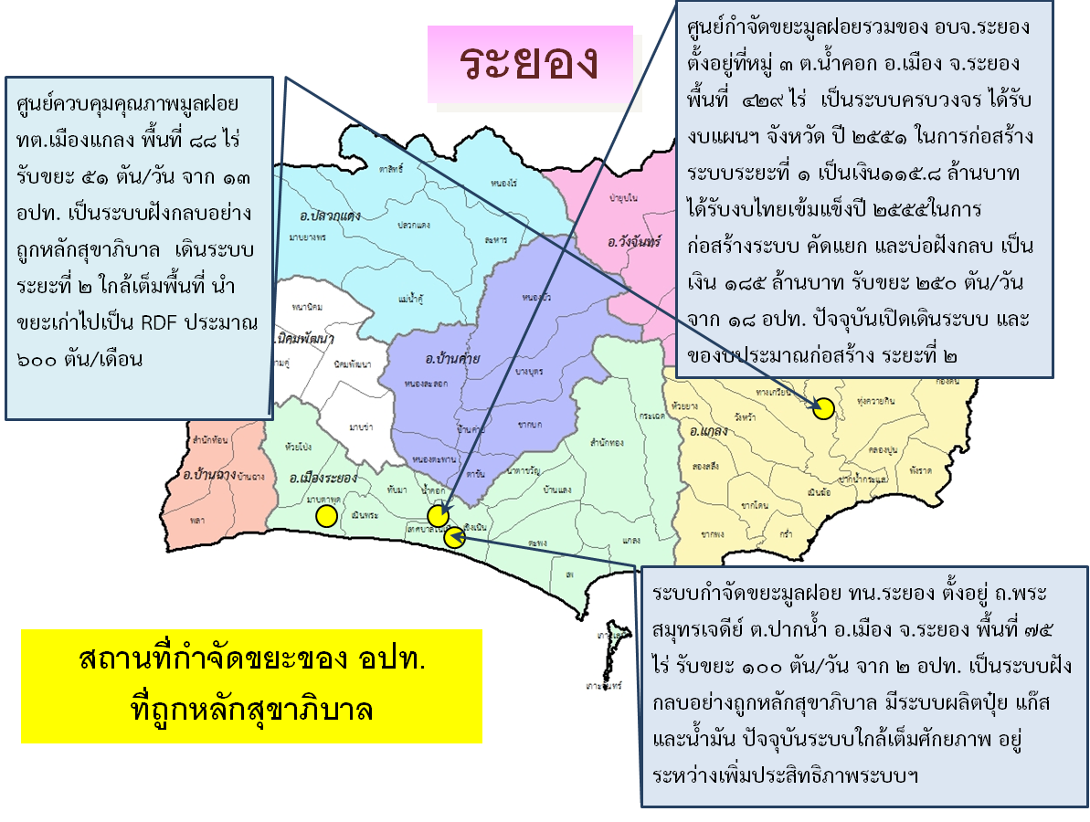

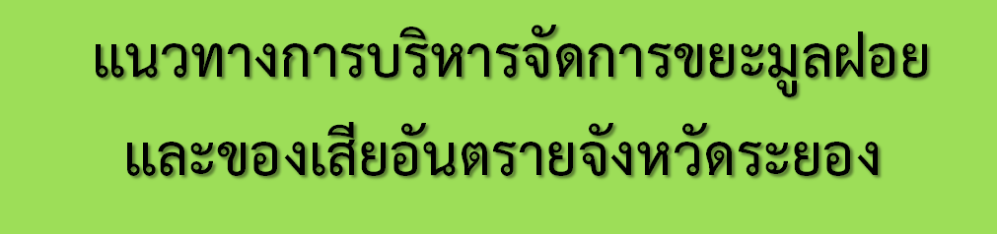
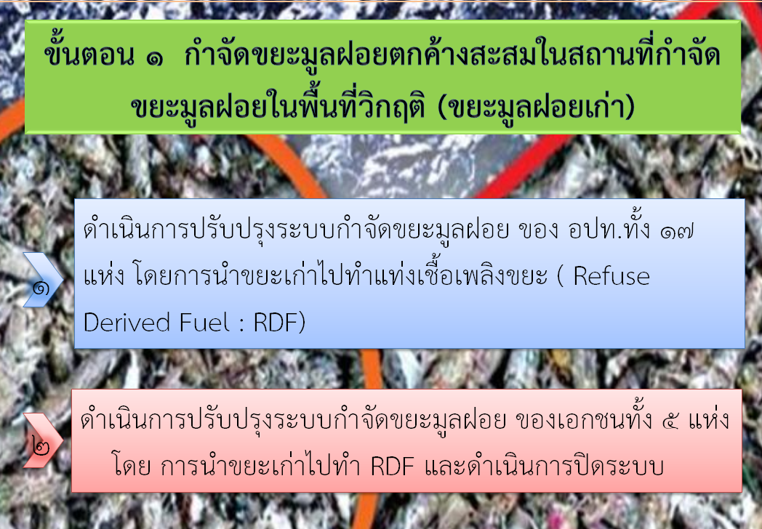

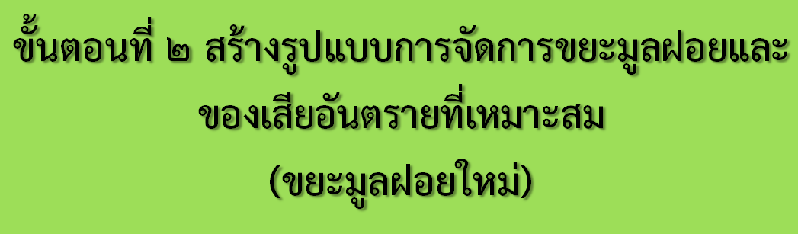
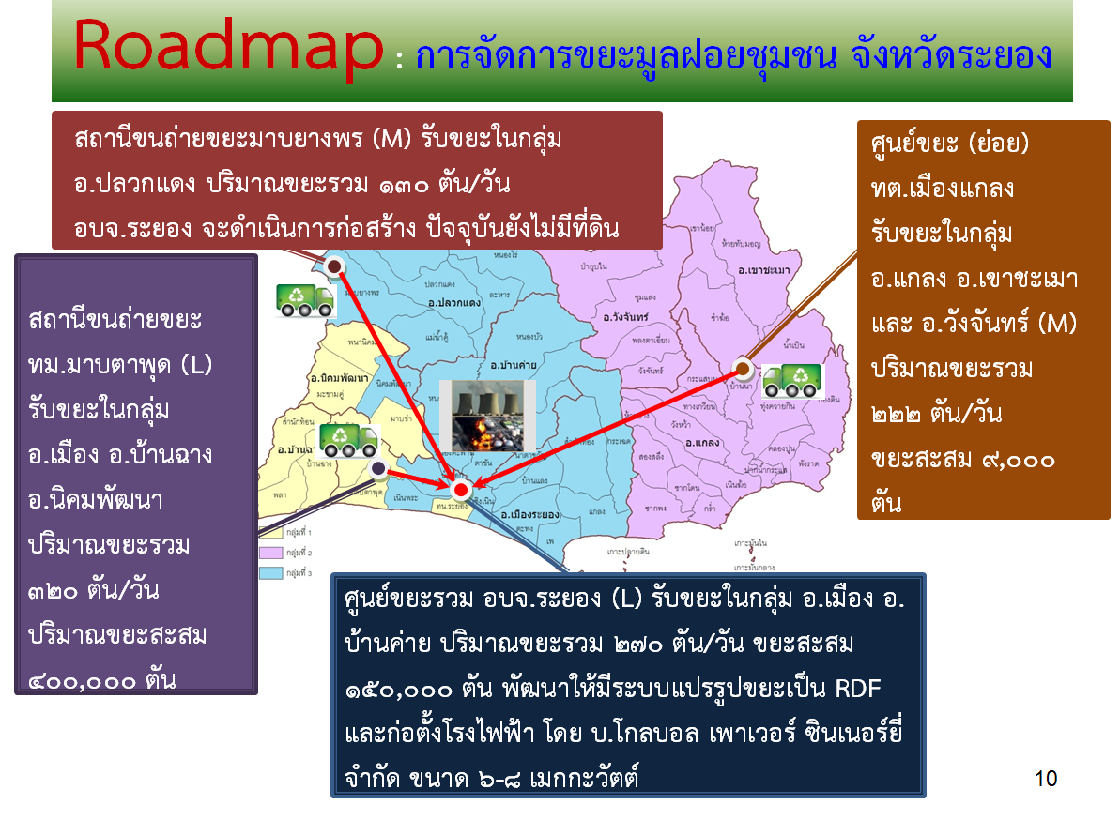

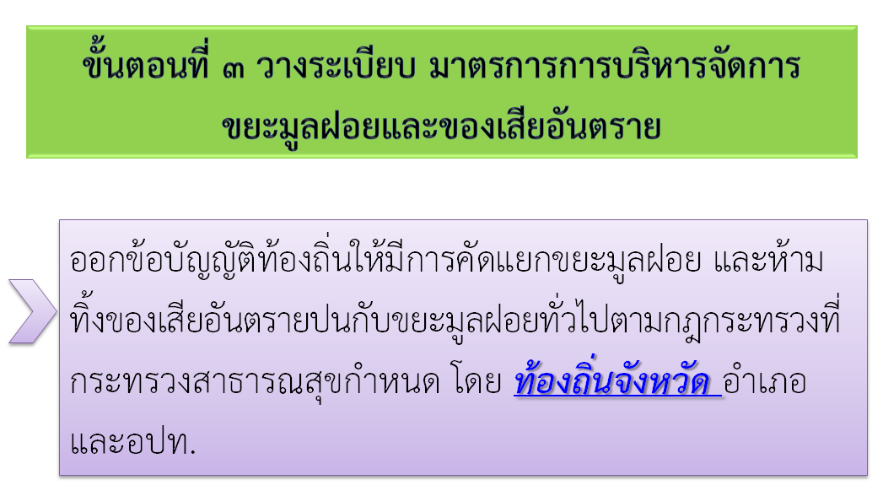

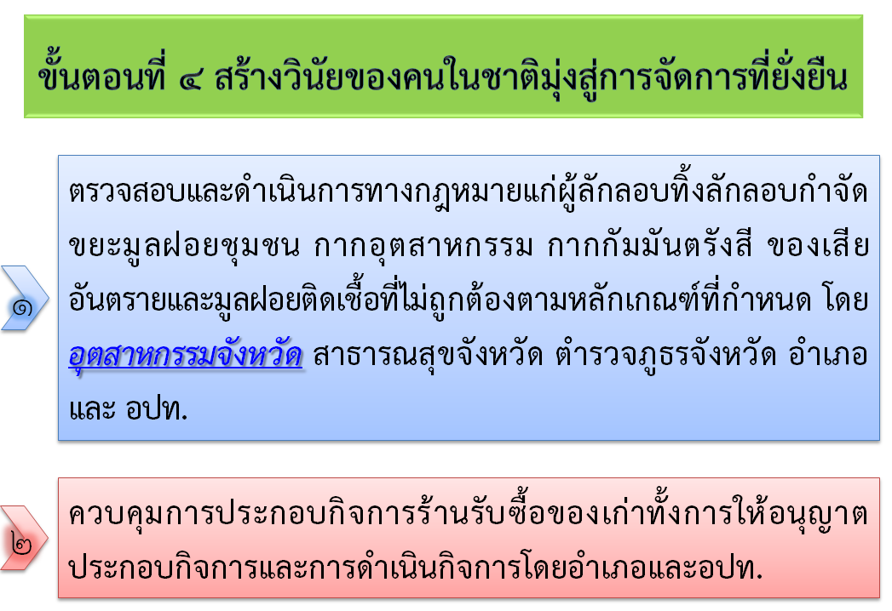

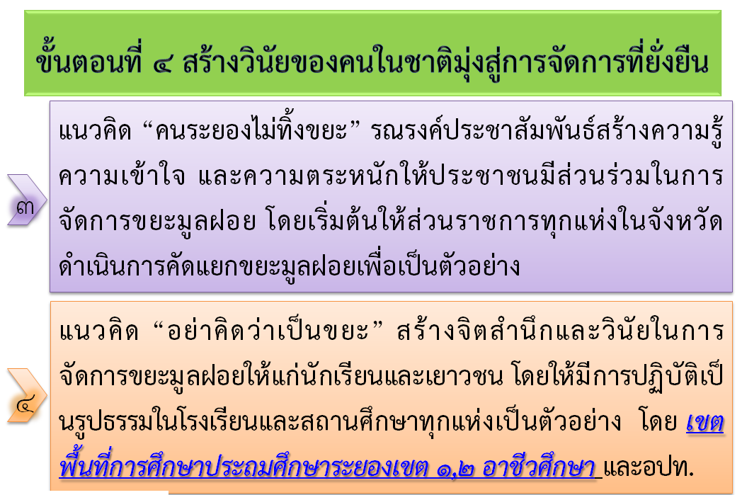
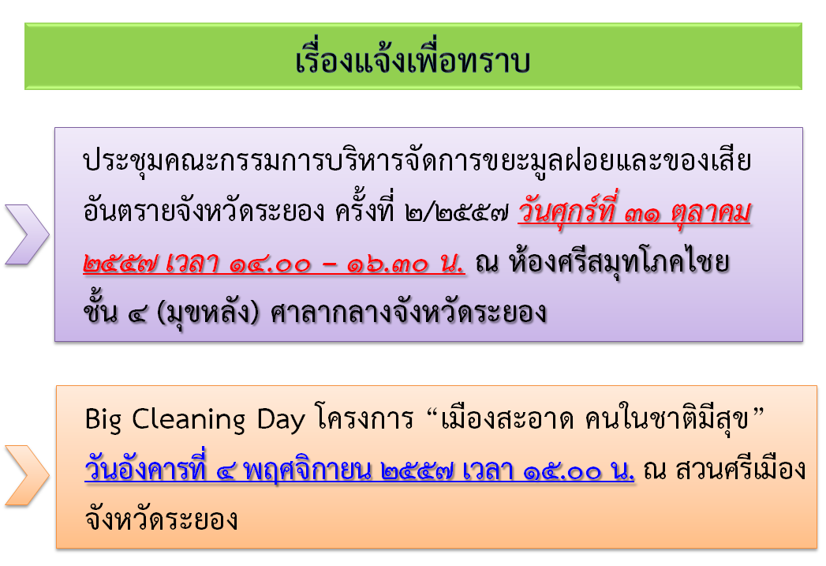
ที่ประชุม รับทราบ

5.2 เชิญประชุมคณะกรรมการดำเนินการโครงการคลองสวย น้ำใส คนไทยมีความสุข จังหวัดระยอง ประจำปี 2557 ครั้งที่ 2
(สำนักงานป้องกันและบรรเทาสาธารณภัยจังหวัดระยอง)
ด้วย ได้เกิดสถานการณ์อุทกภัย ภัยแล้ง ในหลายพื้นที่ทั่วประเทศไทย สาเหตุที่สำคัญประการหนึ่งเกิดจากการตื้นเขินของแม่น้ำ ลำคลอง ตลอดจนแหล่งน้ำสาธารณะ ซึ่งพบว่าการขยายตัวของผักตบชวา รวมทั้งวัชพืชต่าง ๆ ที่เป็นอุปสรรคสำคัญในการแก้ไขปัญหาการจัดการเรื่องน้ำ และบดบังทัศนียภาพของ แหล่งน้ำ นายกรัฐมนตรีได้สั่งการเชิงนโยบาย ให้การแก้ไขสถานการณ์น้ำเป็นไปในภาพรวมให้การปฏิบัติครอบคลุมทุกมิติในการบริหารจัดการน้ำ และกำจัดสิ่งกีดขวางทางน้ำที่เป็นอุปสรรคสำคัญในการแก้ไขการจัดการเรื่องน้ำ เพื่อแก้ไขปัญหาดังกล่าว กระทรวงมหาดไทยจึงได้จัดทำ “โครงการคลองสวย น้ำใส คนไทยมีความสุข” ขึ้น เพื่อให้บรรลุตามจุดประสงค์ของโครงการ จึงขอให้จังหวัดดำเนินการตามโครงการดังกล่าว โดยบูรณาการการดำเนินการหน่วยงานในพื้นที่ เช่น หน่วยทหาร ตำรวจ สถาบันการศึกษา องค์กรการกุศล และภาคเอกชน เป็นต้น พร้อมทั้งรายงานผลการดำเนินการ และภาพถ่ายก่อนดำเนินการ ระหว่างดำเนินการ และหลังดำเนินการ ให้กระทรวงมหาดไทยทราบทุกวันที่ ๒๐ ของทุกเดือน ผ่านกรมป้องกันและบรรเทา สาธารณภัย ซึ่งเป็นฝ่ายเลขานุการ
จังหวัดระยอง ได้เชิญคณะกรรมการดำเนินการโครงการคลองสวย น้ำใส คนไทยมีความสุข จังหวัดระยอง ประจำปี ๒๕๕๗ เข้าร่วมประชุม เมื่อวันพุธที่ ๒๒ ตุลาคม ๒๕๕๗ เวลา ๑๓.๓๐ น. ณ ห้องประชุมภักดีศรีสงคราม ชั้น ๔ ศูนย์ราชการจังหวัดระยอง อำเภอเมืองระยอง จังหวัดระยอง
ผู้ว่าราชการจังหวัดระยอง ได้มีข้อสั่งการในคราวประชุมคณะกรรมการดำเนินการโครงการคลองสวย น้ำใส คนไทยมีความสุข จังหวัดระยอง ประจำปี ๒๕๕๗ เมื่อวันพุธที่ ๒๒ ตุลาคม ๒๕๕๗ เวลา ๑๓.๓๐ น. ณ ห้องประชุมภักดีศรีสงคราม ชั้น ๔ ศูนย์ราชการจังหวัดระยอง อำเภอเมืองระยอง จังหวัดระยอง สรุปได้ดังต่อไปนี้
๒.๑ ให้โครงการชลประทานระยอง นำข้อมูลแผนที่ภาพถ่ายลุ่มน้ำสาขาต่าง ๆ ประสาน ท้องถิ่นจังหวัดระยอง เพื่อจะได้นำแผนที่ภาพถ่ายและพิกัด ลุ่มน้ำในพื้นที่จังหวัดระยอง ส่งให้องค์กรปกครองส่วนท้องถิ่น ดำเนินการสำรวจคลองในพื้นที่ให้ครบถ้วน ทั้งนี้ ขอให้แจ้งเทศบาลนครระยอง เทศบาลเมืองมาบตาพุด และเทศบาลเมืองบ้านฉาง ดำเนินการในส่วนที่เกี่ยวข้องต่อไป
๒.๒ ให้องค์การบริหารส่วนจังหวัดระยอง สนับสนุนวัสดุอุปกรณ์ อาทิเช่น รถแม็คโคร เรือสปีดโบ๊ท เข้าดำเนินการสนับสนุนการขุดลอก ปรับสภาพลำน้ำ สภาพภูมิทัศน์ ให้สามารถใช้ประโยชน์ ในการระบายน้ำหรือเก็บกักน้ำ
๒.๓ ให้หน่วยงานที่เกี่ยวข้องร่วมบูรณาการในการจัดทำโครงการดังกล่าว
๒.๔ ให้อำเภอ เทศบาลนครระยอง เทศบาลเมืองมาบตาพุด และเทศบาลเมืองบ้านฉาง จัดทำแผนการดำเนินงานโครงการคลองสวย น้ำใส คนไทยมีความสุข จังหวัดระยอง ประจำปี ๒๕๕๗ ให้จังหวัดทราบ ภายในวันที่ ๒๙ ตุลาคม ๒๕๕๗
๒.๕ มอบหมายให้สำนักงานป้องกันและบรรเทาสาธารณภัยจังหวัดระยอง เชิญหน่วยงาน ที่เกี่ยวข้อง ประกอบด้วย เรือนจำจังหวัดระยอง วิทยาลัยเทคโนโลยีไออาร์พีซี วิทยาลัยเทคนิคระยอง วิทยาลัยเทคนิคมาบตาพุด เข้าร่วมโครงการดังกล่าวด้วย

๒.๖ แรงงานจังหวัดระยอง ได้รับการจัดสรรงบประมาณจากกระทรวงแรงงาน เพื่อจัดทำโครงการจ้างงานขุดลอกคูคลอง ซึ่งจะมีเบี้ยเลี้ยงให้ผู้เข้าร่วมโครงการคนละ ๑๕๐ บาท/วัน ในส่วนของเทศบาลนครระยอง เทศบาลเมืองมาบตาพุด เทศบาลเมืองบ้านฉาง และองค์กรปกครองส่วนท้องถิ่น ให้ขอรับ การสนับสนุนงบประมาณจากกรมส่งเสริมการปกครองส่วนท้องถิ่น และในส่วนของอำเภอสามารถใช้รับการสนับสนุนงบประมาณจากแรงงานจังหวัดระยอง และองค์กรปกครองส่วนท้องถิ่น ในการดำเนินการได้
๒.๗ แจ้งองค์กรปกครองส่วนท้องถิ่นและหน่วยงานในพื้นที่ กำจัดผักตบชวาและวัชพืช ในลำน้ำสายหลัก เพื่อฟื้นฟูสภาพธรรมชาติ ตลอดจนนำผักตบชวาและวัชพืชดังกล่าวไปใช้ประโยชน์ เช่น นำไปทำปุ๋ยอินทรีย์ใช้ทดแทนปุ๋ยเคมี
ที่ประชุม รับทราบ

5.3 การดำเนินการเกี่ยวกับติดตามกำกับดูแลการบริหารจัดการข้าวระดับจังหวัด
(สำนักงานการค้าภายในจังหวัดระยอง)
คณะกรรมการนโยบายและบริหารจัดการข้าว (นบข.) ได้มีมติแต่งตั้งคณะอนุกรรมการติดตามกำกับดูแลการบริหารจัดการข้าวระดับจังหวัด โดยมีผู้ว่าราชการจังหวัดเป็นประธานอนุกรรมการ รองผู้ว่าราชการจังหวัด เป็นรองประธานอนุกรรมการ ผู้บังคับการตำรวจภูธรจังหวัด พาณิชย์จังหวัด คลังจังหวัด เกษตรจังหวัด สหกรณ์จังหวัด เกษตรและสหกรณ์จังหวัด ผู้แทนกรมการข้าวในเขตพื้นที่รับผิดชอบ ผู้แทนศูนย์ข้าวชุมชน ผู้แทนองค์กรปกครองส่วนท้องถิ่น ผู้จัดการธนาคารกรุงไทย จำกัด (มหาชน) จังหวัด ผู้แทนสมาคมโรงสีข้าวหรือผู้แทนชมรมโรงสีข้าว ผู้แทนคณะกรรมการกลางกลุ่มเกษตรกรในจังหวัดหรือผู้แทนกลุ่มเกษตรกรในจังหวัด ผู้แทนสมาคมชาวนาไทยและ/หรือผู้แทนสมาคมส่งเสริมชาวนาไทยในจังหวัดและ/หรือผู้แทนสภาเกษตรกรจังหวัด ผู้แทนสมาคมผู้ส่งออกข้าวในจังหวัด ผู้แทนหอการค้าจังหวัด และผู้ทรงคุณวุฒิ/ผู้แทนที่มีความรู้และเชียวชาญเรื่องข้าว เป็นอนุกรรมการ ปลัดจังหวัด เป็นอนุกรรมการและเลขานุการ จ่าจังหวัด การค้าภายในจังหวัด หัวหน้ากลุ่มส่งเสริมและพัฒนาการผลิตสำนักงานเกษตรจังหวัด และผู้อำนวยการ ธ.ก.ส. จังหวัด เป็นอนุกรรมการและผู้ช่วยเลขานุการ มีอำนาจหน้าที่ติดตามกำกับดูแลแก้ไขปัญหา และบริหารจัดการข้าวทั้งด้านการผลิตและการตลาดข้าวในจังหวัดให้มีประสิทธิภาพ และเป็นไปด้วยความเรียบร้อย พิจารณาเลือกและอนุมัติผู้ประกอบการค้าข้าวที่จะขอรับการสนับสนุนชดเชยดอกเบี้ยให้ผู้ประกอบการซื้อข้าวเปลือกจากเกษตรกรตามโครงการชดเชยดอกเบี้ยให้ผู้ประกอบการค้าข้าวในการเก็บสต็อกการผลิต 2557/58 ซึ่งจังหวัดระยองได้ออกคำสั่งแต่งตั้งคณะอนุกรรมการติดตามกำกับดูแลการบริหารจัดการข้าวระดับจังหวัดแล้ว
ที่ประชุม รับทราบ

5.4 การดำเนินการตามแนวทางการพัฒนายางพาราทั้งระบบตามมติคณะรักษาความสงบแห่งชาติ
(สำนักงานเกษตรและสหกรณ์จังหวัดระยอง)

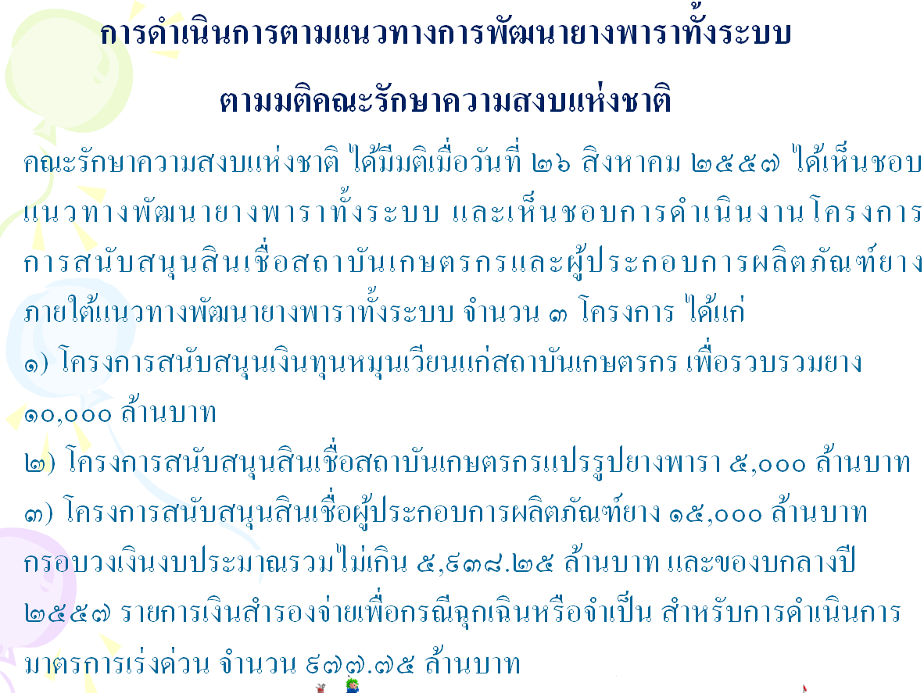

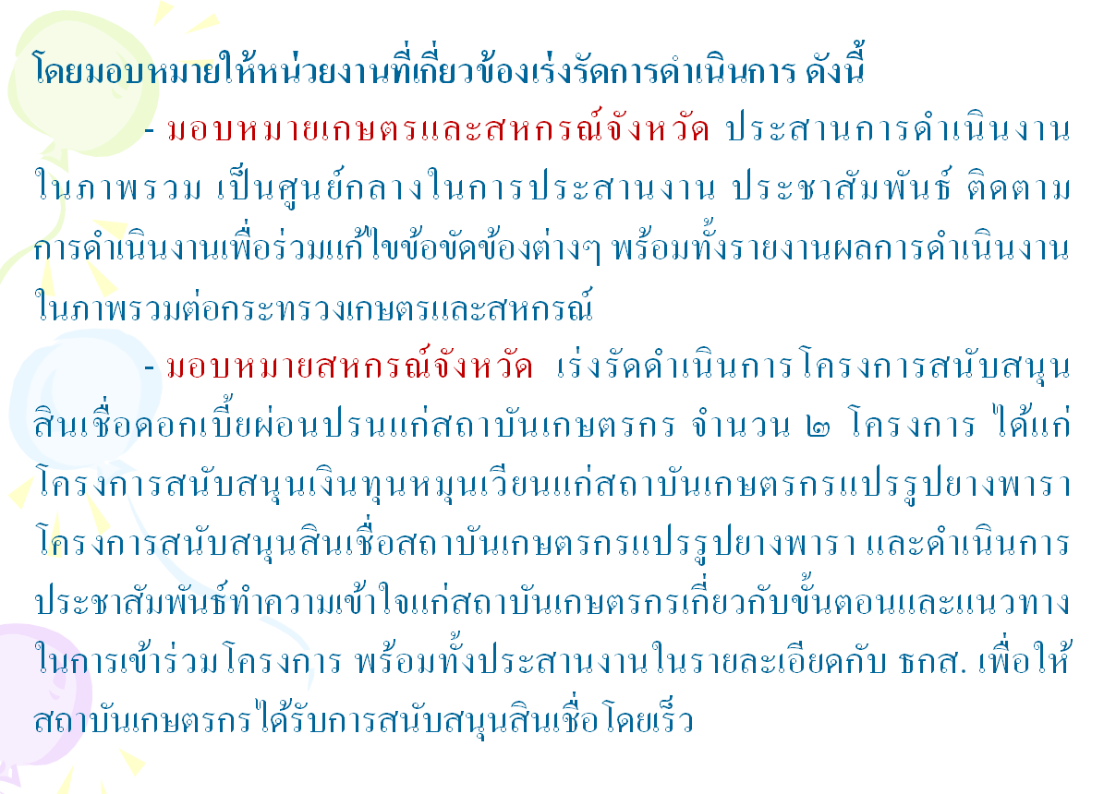
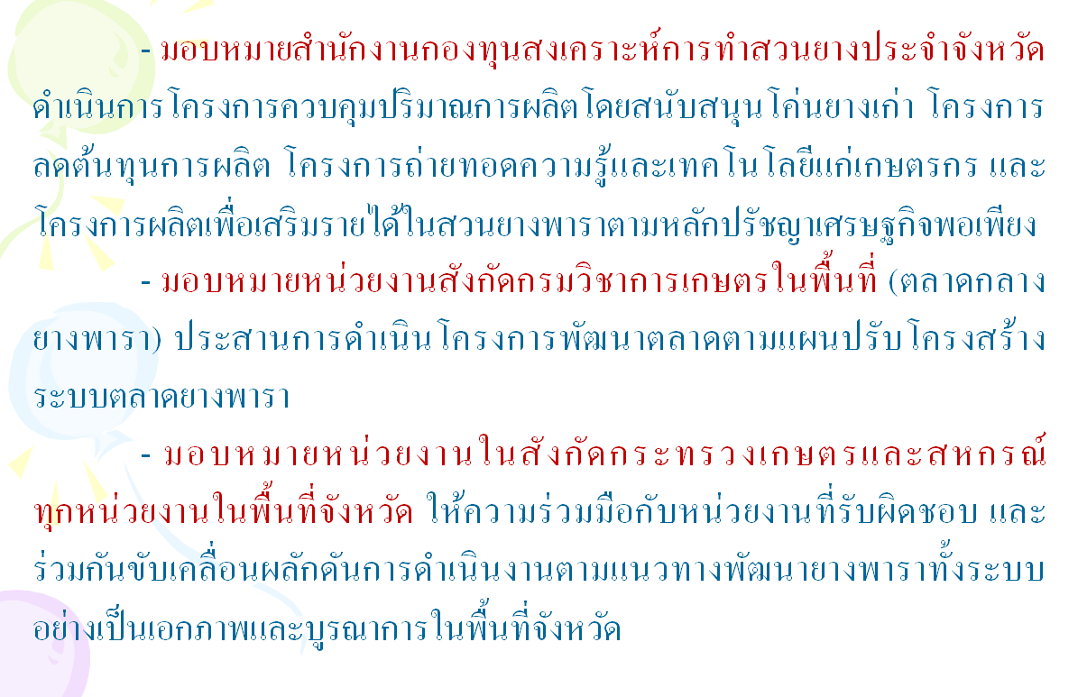

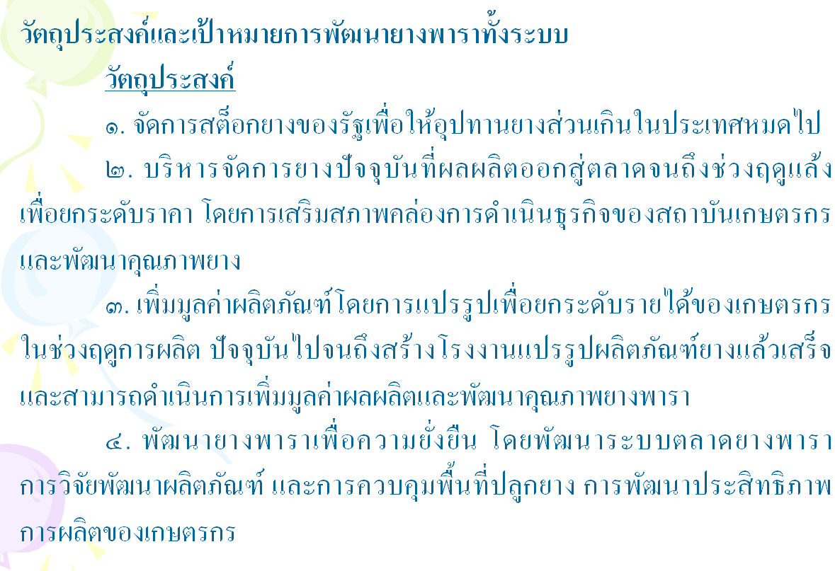

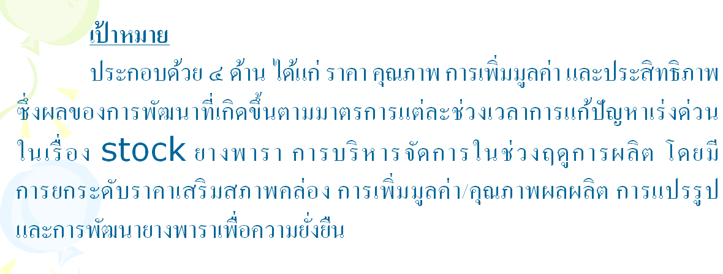
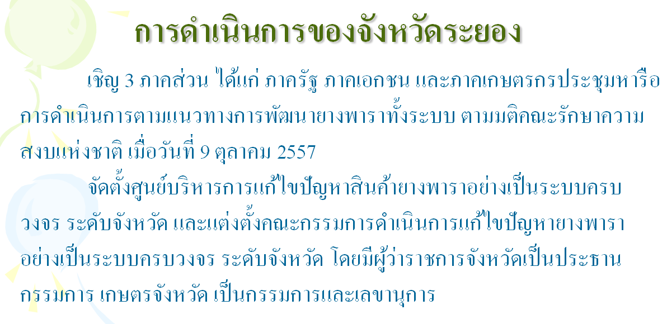
ที่ประชุม รับทราบ

5.5 ถนน การสำรวจและการแก้ไขปัญหาด้านการจราจรระดับพื้นที่
(สำนักงานจังหวัดระยอง)
จังหวัดระยองมีหนังสือแจ้งส่วนราชการที่เกี่ยวข้องด้านการจราจร อำเภอทุกอำเภอ และองค์กรปกครองส่วนท้องถิ่นขนาดใหญ่ให้สำรวจปัญหาด้านการจราจรที่ต้องการให้หน่วยงานหรือจังหวัดเข้าไปช่วยแก้ไขหรือนำเข้าพิจารณาในที่ประชุมคณะอนุกรรมการการจัดระบบการจราจรทางบกจังหวัดระยอง ผลการสำรวจพบว่า ในพื้นที่จังหวัดระยองมีปัญหาทางด้านการจราจรและเรื่องที่เกี่ยวเนื่องเป็นจำนวนมาก เช่น ปัญหาจากเส้นทางชำรุด ปัญหาการจราจรติดขัด ปัญหาสิ่งกีดขวางการจราจร เป็นต้น สำนักงานจังหวัดระยองได้รวบรวมแบบสำรวจปัญหาด้านการจราจรเรียบร้อยแล้ว และได้ดำเนินการดังนี้
1. ส่งประเด็น/ปัญหาขนาดเล็กซึ่งสามารถแก้ไขได้ในระดับพื้นที่ให้หน่วยงานที่รับผิดชอบ พิจารณาแก้ไขและรายงานให้จังหวัดทราบ
2. สำหรับประเด็น/ปัญหาขนาดใหญ่หรือปัญหาที่กระทบต่อส่วนรวมเป็นจำนวนมาก สำนักงานจังหวัดระยองจะคัดเลือกเข้าพิจารณาในที่ประชุมคณะอนุกรรมการจัดระบบการจราจรทางบกจังหวัดระยองหรือส่งให้หน่วยงานส่วนกลางพิจารณาให้ความช่วยเหลือต่อไป
ที่ประชุม รับทราบ

วาระที่ 6 เรื่อง อื่นๆ
6.1 การประชาสัมพันธ์การรับบริจาคเงินหรือสิ่งของสำหรับเป็นรางวัลร้านกาชาด
การรับบริจาคเงินหรือสิ่งของสำหรับเป็นรางวัลร้านกาชาดในงานวันสมเด็จ พระเจ้าตากสินมหาราช จังหวัดระยอง ประจำปี พ.ศ. 2557 ในวันศุกร์ที่ 28 พฤศจิกายน 2557 ตั้งแต่เวลา 08.00 น. เป็นต้นไป ณ พิพิธภัณฑ์จวนไร้พรมแดน บริเวณด้านหน้าสำนักงานเหล่ากาชาดจังหวัดระยอง ถนนตากสินมหาราช อำเภอเมือง จังหวัดระยอง (สำนักงานจังหวัดระยอง)
ที่ประชุม รับทราบ

6.2 โครงการลูกทุ่งแสนสุข จังหวัดระยอง ประจำปี 2557
ขอเชิญเข้าร่วมโครงการลูกทุ่งแสนสุข จังหวัดระยอง ประจำปี 2557 ในวันเสาร์ที่ 8 พฤศจิกายน 2557 ณ บริเวณสนามกีฬากลางจังหวัดระยอง (สนาม 2) อำเภอเมืองระยอง จังหวัดระยอง
ที่ประชุม รับทราบ

ปิดประชุมเวลา 12.00 น.

---------------------------------------------------------------------------------

ลงชื่อ ........................................ผู้จดรายงานการประชุม
(นางสาวธิติมา ชาญขุนทด)
เจ้าพนักงานธุรการชำนาญงาน

ลงชื่อ..….......................................ผู้ตรวจรายงานการประชุม
(นายสุปนันท์ สังข์สุวรรณ)
หัวหน้ากลุ่มงานอำนวยการ

